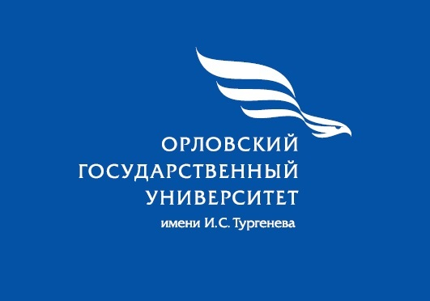
ИНФОРМАЦИОННО-ОБРАЗОВАТЕЛЬНАЯ КОНФЕРЕНЦИЯ ПО ЦФО
«ГЕНЕТИЧЕСКИЙ И РЕПРОДУКТИВНЫЙ ПОТЕНЦИАЛ С ПОЗИЦИЙ ДОКАЗАТЕЛЬНОЙ МЕДИЦИНЫ»
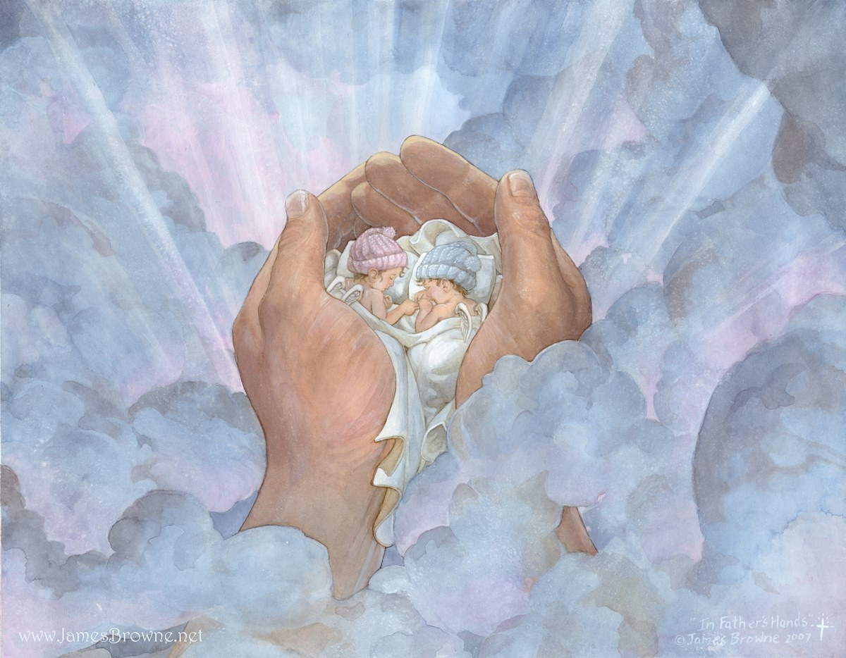
Орел, 29 апреля 2020 года
г. Орёл, Кромское шоссе, 4, Конгресс-холл

Всероссийская научно-практическая конференция
«Генетический и репродуктивный потенциал с позиций доказательной медицины»
Орёл, 29 апреля 2020 года
ПОД ЭГИДОЙ
- Совета Федерации Федерального Собрания Российской Федерации;
- ФГБОУ ВО «Орловского государственного университета имени И.С. Тургенева» медицинского института;
- Российского национального исследовательского медицинского университета имени Н.И. Пирогова;
- Приоритетного проекта непрерывного медицинского образования;
Ведущий организатор региональных школ «ЮСТИ.РУ», медицинский конгресс-оператор «Мед Веб» Рябов Андрей Анатольевич
Технический организатор Устинова Екатерина

ПРЕДСЕДАТЕЛИ КОНФЕРЕНЦИИ И ДОКЛАДЧИКИ:
Пилипенко Ольга Васильевна, доктор технических наук, профессор, почетный работник высшего профессионального образования Российской Федерации, депутат Государственной Думы РФ
Федотов Александр Анатольевич, врио ректора ФГБОУ ВО «Орловского государственного университета имени И.С. Тургенева» (Орёл)
Круглый Владимир Игоревич, член Совета Федерации Федерального Собрания РФ, член Комитета Совета Федерации по социальной политике, Сенатор Орловской области, врач-педиатр, детский хирург
Ребриков Денис Владимирович, директор по науке научно-производственной фирмы «ДНК-Технология», профессор МГУ им. М.В. Ломоносова, проректор по научной работе РНИМУ им. Н.И. Пирогова, доктор биологических наук, заведующий лабораторией геномного редактирования научного центра им. В.И. Кулакова (Москва)
Радченко Сергей Юрьевич, и.о. проректора по научно-технической деятельности и аттестации научных кадров ФГБОУ ВО «Орловского государственного университета имени И.С. Тургенева» (Орёл)
Борисоглебская Лариса Николаевна, и.о. проректора по научной и проектно-инновационной деятельности ФГБОУ ВО «Орловского государственного университета имени И.С. Тургенева» (Орёл)
Залогин Иван Александрович, член правительства Орловской области, руководитель Департамента здравоохранения Орловской области (Орёл)
Иобст Наталья Юрьевна, заместитель начальника Управления, начальник отдела организации медицинской помощи женщинам и детям Управления здравоохранения Департамента здравоохранения Орловской области (Орёл)
Штыров Сергей Вячеславович, доктор медицинских наук, профессор кафедры акушерства и гинекологии педиатрического факультета РНИМУ имени Н.И. Пирогова (Москва)
Караченцова Ирина Васильевна, главный детский гинеколог г. Москвы, кандидат медицинских наук, доцент кафедры акушерства и гинекологии педиатрического факультета РНИМУ имени Н.И. Пирогова (Москва)
Малышкина Анна Ивановна, доктор медицинских наук, профессор, главный специалист по акушерству и гинекологии Центрального федерального округа, директор ФГБУ «Ивановский научно-исследовательский институт имени В.Н. Городкова МЗ РФ» (Иваново)
Пальчик Елена Анатольевна, доктор медицинских наук, профессор, заведующий кафедрой акушерства и гинекологии ФГБОУ ВО «Орловского государственного университета имени И.С. Тургенева» (Орёл)
Хурасёва Анна Борисовна, доктор медицинских наук, профессор кафедры акушерства и гинекологии ФПО ФГБОУ ВО «Курского государственного медицинского университета» (Курск)
Пахомов Сергей Петрович, доктор медицинских наук, профессор, заведующий кафедрой акушерства и гинекологии Белгородского государственного национального исследовательского университета (Белгород)
Шумихин Василий Сергеевич, кандидат медицинских наук, доцент, заведующий отделением хирургии новорожденных Детской городской больницы № 15 имени Н.Ф. Филатова (Москва)
Гродницкая Елена Эдуардовна, кандидат медицинских наук, врач-акушер-гинеколог, эндокринолог перинатального медицинского центра (Москва)
Безбородова Мария Алексеевна, кандидат медицинских наук, ведущий врач-генетик лабораторной службы HELIX (Санкт-Петербург)
Крылова Людмила Александровна, главный врач БУЗ Орловской области «НКМЦ медицинской помощи матерям и детям имени З.И. Круглой» (Орёл)
Дуянова Ольга Петровна, кандидат медицинских наук, доцент кафедры акушерства и гинекологии ФГБОУ ВО «Орловского государственного университета имени И.С. Тургенева» (Орёл)
Коломеец Елена Витальевна, кандидат медицинских наук, доцент кафедры акушерства и гинекологии ФГБОУ ВО «Орловского государственного университета имени И.С. Тургенева» (Орёл)
Фирсова Марина Анатольевна, генеральный директор компании «Medilink» и «Мериваара» (Финляндия)

ПРОГРАММА КОНФЕРЕНЦИИ:
8.30-9.00 Регистрация участников с выдачей портфелей делегатов.

- 9.00-9.15
Приветственные слова
Круглый Владимир Игоревич, член Совета Федерации Федерального Собрания РФ, член Комитета Совета Федерации по социальной политике, Сенатор Орловской области, врач-педиатр, детский хирург
Борисоглебская Лариса Николаевна, и.о. проректора по научной и проектно-инновационной деятельности ФГБОУ ВО «Орловского государственного университета имени И.С. Тургенева»
Иобст Наталья Юрьевна, заместитель начальника Управления, начальник отдела организации медицинской помощи женщинам и детям Управления здравоохранения Департамента здравоохранения Орловской области

- 9.15 -10.00
Лекция: «Маточные кровотечения пубертатного периода»
Лектор: И.В. Караченцова

- 10.00-10.45
Лекция: «Репродуктивные технологии в решении демографической проблемы»
Лектор: А.И. Малышкина
- 10.45-11.30
Тема лекции уточняется
Лектор: Д.В. Ребриков
- 11.30-12.00
Лекция: «Молекулярно-генетические исследования в практике гинеколога»
Лектор: М.А. Безбородова
6. 12.00-12.45
Лекция «Эндоскопия в ургентной гинекологии»
Лектор: С.В. Штыров
12.45-13.30 Кофе-брейк
7. 13.30-13.45
Лекция: «Прегравидарная подготовка при экстрагенитальной патологии»
Лектор: Е.А. Пальчик
8. 13.45-14.15
Лекция: «Пренатальный консилиум в профилактике врожденных
пороков развития плода»
Лектор: В.С. Шумихин
9. 14.15-15.00
Лекция: «Синдром поликистозных яичников»
Лектор: Гродницкая Е.Ф.
10. 15.00-15.30
Лекция: «Оптимизация лечебного и учебного процессов с помощью создания модульной операционной»
Лектор: М.А. Фирсова
11. 15.30-16.00
Лекция: «Персонализированная медицина – еще один шаг к решению проблемы»
Лектор: С. П. Пахомов
12. 16.00-16.30
Лекция «Как медикаментозное лечение поменяло существующие парадигмы терапии миомы матки? Международный и российский опыт»
Лектор: А.Б. Хурасёва
13. 16.30-16.45
Лекция: «Лазерные технологии в акушерстве и гинекологии»
Лектор: Е.В. Коломеец
14. 16.45-17.00
Лекция: «Репродуктивное здоровье девушек Орловской области»
Лектор: О.П. Дуянова
15. Консультативный прием девочек-подростков с последующим направлением в РДКБ (г. Москва) начнется с 11.00 часов. Пациенткам подходить к Конгресс-холлу.
Прием ведет И.В. Караченцова
Телефон координатора Терлоева Милана Робертовна: 8960-656-95-95

